DOSSIER DE CANDIDATURE

COOPCITY est un projet porté et soutenu par :

Vous souhaitez expérimenter l’innovation sociale au sein de votre entreprise ? Vous souhaitez explorer de nouvelles pistes, concevoir de nouveaux services, tester un nouveau produit, ou encore diffuser vos bonnes pratiques pour renforcer votre impact ?
Oui ?

COOPCITY vous accompagne dans l’émergence, le prototypage, le développement, et la diffusion de vos innovations sociales à Bruxelles.

COOPCITY définit l’innovation sociale comme une réalité pluridimensionnelle :

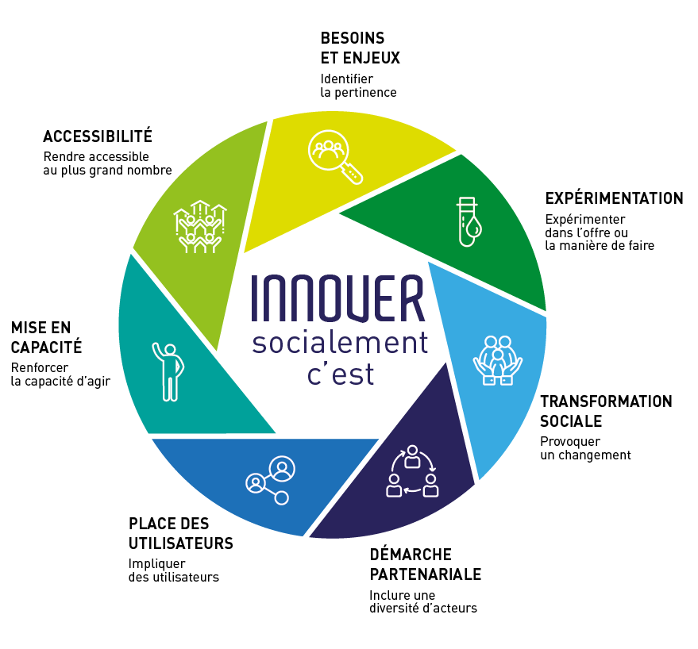
Le programme Innovate s’adresse aux projets et aux entreprises sociales qui souhaitent expérimenter afin de mieux répondre aux besoins sociaux de la population bruxelloise.

Le programme repose sur trois piliers complémentaires
- Un accompagnement sur mesure d’une année maximum, visant à favoriser l’émergence, le développement, ou la diffusion d’innovations sociales au sein des (futures) entreprises sociales bruxelloises.
- L’opportunité de participer à des séances collectives de formation et d’échanges sur des thématiques liées à l’innovation sociale
- Un accès aux espaces, formations et évènements collectifs organisés par COOPCITY, en fonction des besoins identifiés.
PROCéDURE DE SéLECTION DES DOSSIERS

Les porteurs de projet pourront poser leur candidature selon les étapes suivantes :

1ère étape – Information

Les entrepreneurs intéressés par le programme sont invités à prendre contact par mail à info@coopcity.be en vue d’un premier entretien téléphonique de pré-sélection.

2ème étape – Candidature et éligibilité

Les candidats présélectionnés sont ensuite invités à compléter ce formulaire de candidature et à le renvoyer à info@coopcity.be.
Celui-ci permet de vérifier l’adéquation entre le projet soumis et le programme d’accompagnement proposé, en fonction des critères stipulés dans le règlement.
Votre projet est présélectionné s’il répond aux critères d’éligibilité tels que définis à l’article 2 du règlement.

3ème étape – Evaluation de la candidature

Un entretien d’évaluation d’une à deux heures permettra de retenir les projets s’inscrivant dans les critères détaillés à l’article 3 du règlement. Il est organisé dans les 3 semaines suivant la réception de la candidature, avec les porteurs de projet (idéalement plusieurs membres de l’équipe). En cas de réponse favorable, une proposition d’accompagnement est élaborée et soumise au porteur de projet pour validation.

Une proposition est soumise au porteur de projet dans le mois suivant l’entretien. La prise en charge financière de cet accompagnement peut être sollicitée auprès de notre partenaire Innoviris.

FORMULAIRE

Pour toute question concernant ce formulaire ou l’appel à candidature, n’hésitez pas à parcourir le règlement en ligne ou à contacter info@coopcity.be.
Votre candidature doit parvenir à l’adresse : info@coopcity.be avec pour objet : ‘Candidature : programme Innovate’

LE FORMULAIRE DE CANDIDATURE COMPORTE 5 PARTIES
- Des données générales sur l’entreprise/ le projet
- Une description des activités de l’entreprise/ du projet
- Une description de la demande et de sa dimension d’innovation sociale
- Les perspectives de valorisation de la demande
- Votre motivation et implication

Pièces à joindre à votre candidature :
- Dernier rapport d’activité, organigramme, et tout document utile détaillant le projet

- INFORMATIONS GENERALES
  - ENTREPRISE
Nom de l'entreprise/projet»
Forme juridique
Date de création
Numéro d'entreprise ..

Tél Email .
Site internet ..

Siège social
Rue Numéro Bte..
Code postal. .Localité.

Siège(s) d’exploitation (si différent(s) du siège social)
Rue……………………………………………….……………Numéro…………Bte...........
Code postal..............................................Localité.......................................................................

  - GOUVERNANCE
    - En cas d’asbl : composition du conseil d’administration :

    - En cas de projet : identité des porteurs de projet

    - En cas d’entreprise existante, composition de l’actionnariat :
Montant du capital | ...

Dénomination | Identification | Pourcentage ou nombre de parts
... | ... | ... | …
... | ... | ... | …
... | ... | ... | …
Total de parts sociales

  - PERSONNE DE CONTACT :
Nom, prénom Fonction
Tél… . Email……

  - TAILLE DE L’ENTREPRISE (A remplir uniquement par les structures existantes)
 | Dernier exercice comptable clôture (20__) | Avant-Dernier exercice comptable clôturé (20__)
Effectifs (ETP)
CA annuel
Total du bilan annuel

Taille de l’entreprise |  TPE (microentreprise)   PE   ME   GE (Inéligible)

- Activités de l’entreprise/But du projet
Brièvement (10 – 20 lignes maximum) décrire les activités principales de l’entreprise ou le but du projet

- Description de la demande
Présenter la demande et son contexte (10-20 lignes)

- Caractère d’innovation sociale
En cherchant à définir l’innovation sociale, COOPCITY a identifié 7 « dimensions » qui jouent un rôle primordial dans les projets porteurs d’innovation sociale :

- Besoins et enjeux : Cette dimension interroge la manière dont les besoins sociaux auquel le projet ambitionne de répondre ont été identifiés (ont-ils été identifiés, comment, par qui ?). Une bonne compréhension des besoins, et des enjeux qui y sont liés, conditionne les résultats du projet.
- Expérimentation : Cette dimension identifie en quoi le projet est expérimental, à l’échelle de la structure, du territoire, ou du secteur d’activité. Car c’est en changeant son angle d’approche, en sortant de sentiers battus, et se donnant le droit à l’erreur, qu’on peut réussir à produire de nouvelles réponses à des besoins sociétaux.
- Transformation sociale : Cette dimension fait le lien entre le projet et son contexte (en quoi va-t-il changer les choses, à quel niveau va-t-il agir : sur des individus, sur des organisations, ou sur les institutions ?). Comprendre les causes et les conséquences du besoin auquel on veut s’adresser, permet d’envisager ses actions de manière systémique et renforce son potentiel de transformation.
- Démarche partenariale : Cette dimension questionne la démarche de construction du projet : qui décide, qui est consulté, à quel stade. Une démarche partenariale, en suscitant la confrontation entre différentes compétences, expériences, connaissances, approches, permet d’identifier des approches nouvelles pour des problèmes complexes.
- Place des bénéficiaires : Cette dimension interroge la place des bénéficiaires dans le projet : sont-ils informés, consultés, porteurs ? L’usager, le client, le bénéficiaire est celui qui connait le mieux ses besoins, désirs, contraintes. Le fait qu’il soit à l’initiative du projet, ou qu’il participe à sa conception, renforce l’adéquation du projet aux besoins identifiés.
- Mise en capacité : Cette dimension identifie en quoi le projet renforce les compétences / connaissances / aptitudes des personnes qui y participent ? Au-delà des bénéfices directs du projet (produits, biens, processus), les apprentissages réalisés par les parties prenantes pourront être ré-utilisés dans d’autres projets, voire dans d’autres sphères de leur vie. L’impact du projet est donc plus grand que le seul résultat produit.
- Accessibilité : Cette dimension évalue comment la question de l’accessibilité est pensée dans le projet (accessibilité pour les bénéficiaires : sociale, économique, physique ; mais aussi accessibilité en matière de diffusion des résultats, de réplicabilité…). Plus cette notion d’accessibilité est pensée en amont du projet, plus la diffusion du projet pourra être étendue et son impact renforcé.
Indiquez ici (1 page maximum) quelles sont les dimensions d’innovation sociale que vous souhaitez renforcer dans votre projet, en décrivant comment elles sont prises en compte à l’heure actuelle et en quoi vous aimeriez les renforcer. (NB : Les projets soumis ne sont pas obligés de viser une progression sur chacune des dimensions.)

- Perspectives de valorisation
Indiquer, dans les grandes lignes (10 – 20 lignes maximum), les perspectives d’impact et de diffusion du projet sur l’entreprise et/ou la Région.
.

- Motivation et implication

Indiquer (10 – 20 lignes maximum) comment le projet a été validé par les instances de votre organisation et quelles ressources pouvez-vous y consacrer.
…

- Annexe
  - Aides publiques perçues sur les trois derniers exercices fiscaux

Note : le caractère de minimis ou non d’une aide obtenue est généralement indiqué sur la fiche d’octroi relative à celle-ci
Autorité | N° dossier | Subvention (+ période) | EUR | De minimis ?
Exemple : Admin Eco et Emploi | XXXX | Subsides à la formation | 3.000,00 €

Se référer au document suivant : http://ec.europa.eu/DocsRoom/documents/15582/attachments/1/translations/fr/renditions/native

